ZAŁĄCZNIK 1
Zjawisko napaści
Część A

Informacja na temat “Zjawiska napaści”. Ujawnia poziom pracy mediów: "ewidentny brak rygoru informacyjnego i obiektywizmu"

Informacja medialna:
Masowa napaść na plaży Carcavelos.
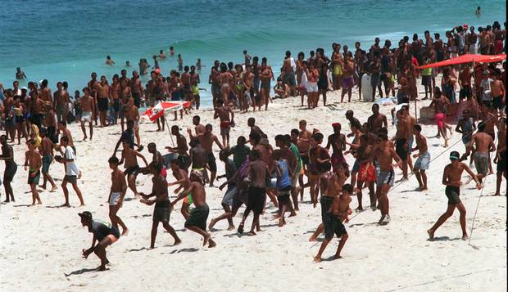

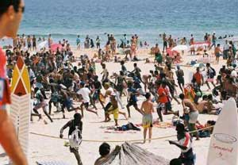
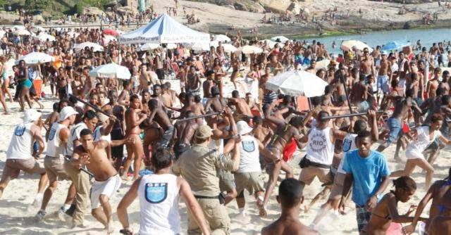

10 czerwca 2005 roku, podczas Dnia Portugali i Camões, społeczeństwo portugalskie było świadkiem wydarzenia, które do tej pory było spotykane tylko w Brazylii: napaści na statek przy plaży Carcavelos.
Około dwustu młodych ludzi z trudnych dzielnic skorzystało z pociągu, aby sprawnie dostać się na miejsce zdarzenia, a następnie szybko zbiec. Na plaży, gdzie przebywało tysiące osób, rozpętała się panika, a kilka osób pobito i obrabowano. Na miejsce zdarzenia przyjechała policja i aresztowała kilku młodych ludzi.

Część: B

Kontekstualizacja wiadomości - co tak naprawdę się stało?
The High Authority for the Media (odpowiednik Krajowej Rady Radiofonii I Telewizji) stwierdziło, że informacja o rzekomym uczestnictwie 500 czarnoskórych mężczyzn w ataku na statek oraz interwencji policji (załącznik 1, cześć A) była zachowaniem dyskryminacyjnym.
Nawiązując do tej opinii, the High Authority for the Media, nakazała sprostować tę informację, a także publiczne przeprosić całą społeczność ciemnoskórych imigrantów/imigrantek. Zwróciła uwagę na to, by nie rozprzestrzeniać informacji niepotwierdzonych, a tym bardziej sprzecznych.
"Dopiero 17 czerwca zaczną być publikowane oświadczenia szefów Krajowej Dyrekcji PSP (Policji Bezpieczeństwa Publicznego) wyjaśniające, że domniemani napastnicy nie przekroczyli liczby 50 osób. Wielu młodych ludzi, przedstawionych w telewizji i na zdjęciach w gazetach biegnących na plaży w Carcavelos, nie byli rabusiami, ale tylko osobami uciekającymi z własnym dobytkiem "- brzmi uzasadnienie decyzji.
Omawiane wiadomości zostały opisane przez The High Authority for the Media jako "zniekształcone, wprowadzające w błąd i stronnicze wersje faktów", które doprowadziły do "rasizmu i ksenofobii" i przedstawiły niewłaściwy obraz Portugalii za granicą, wypaczając ducha międzykulturowego współistnienia i społecznego spokoju , który istnieje w Portugalii.

LUSA Agency, 25 Nov, 2005, 18:39

